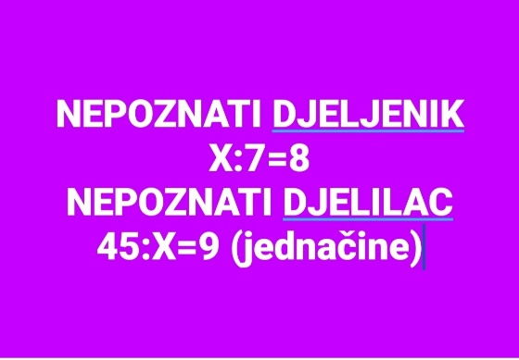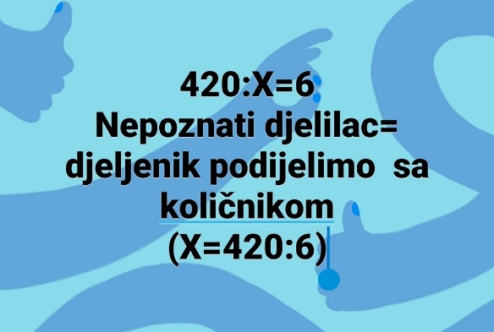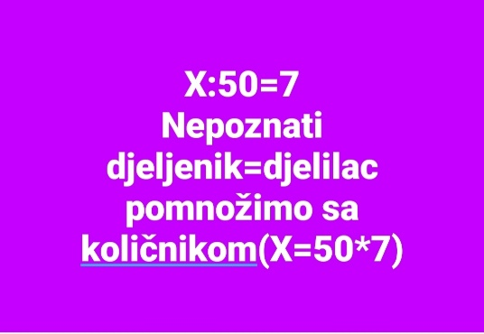
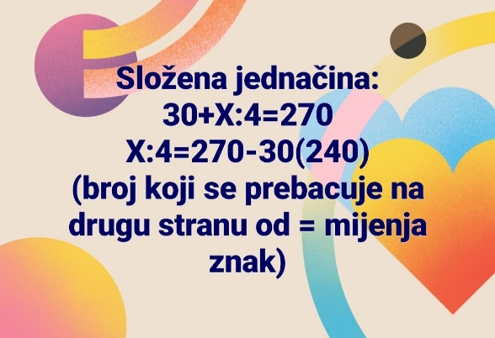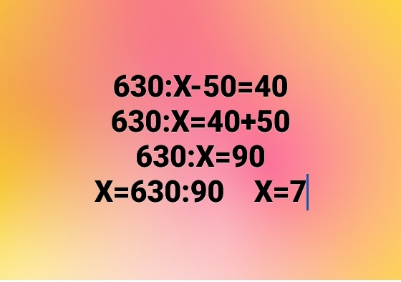

Zadaci:
1.Odredi nepoznati broj u jednačinama:
X:4=5 720:X=8 X:80=6 63:X=9

2.Ana je zamislila broj.Kada ga je umanjila 5 puta dobIla je broj 30.Koji broj je Ana zamislila?

3.U pekari je bilo 540 hlebova.Na koliko polica se moraju poređati hlebovi da bi na svakoj prilici bilo po 90 hlebova?

